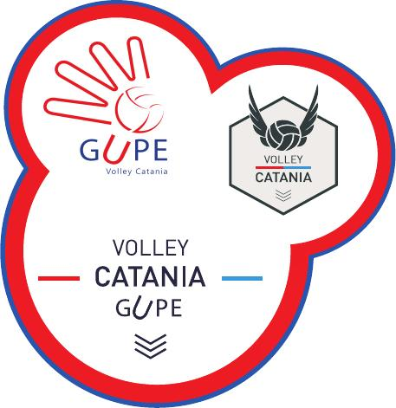 

**Torneo Volley S3 “Sotto L’albero di Natale”**

**Catania 17/12/2018**

**SCHEDA DI ADESIONE**

Società ………………………………………………………………………………………………………………………………………………………

tel. …………………………………….. FAX ………………………………. E-mail …………………………………………………………………….

Recapito telefonico responsabile Sig. ……………………………………………………………… Tel. ……………………………………

|  |
| --- |
| DENOMINAZIONE SQUADRA  ………………………………………………………………………………………………….. |

|  |  |  |  |
| --- | --- | --- | --- |
| * | CATEGORIA MASCHILE | * | CATEGORIA FEMMINILE |
|  | Volley S3 red 5 - 6 - 7 anni |  | Volley S3 red 5 - 6 - 7 anni |
|  | Volley S3 green 7 - 8 - 9 anni |  | Volley S3 green 7 - 8 - 9 anni |
|  | Volley S3 white 9 - 10 - 11 - 12 anni |  | Volley S3 white 9 - 10 - 11 - 12 anni |

*barrare la casella che interessa

ELENCO ATLETI

|  |  |  |
| --- | --- | --- |
| N° | NOMINATIVO | DATA DI NASCITA |
| 1 |  |  |
| 2 |  |  |
| 3 |  |  |
| 4 |  |  |
| 5 |  |  |
| 6 |  |  |

Il sottoscritto/a ………………………………………………………………. in qualità di Presidente dichiara sotto la propria responsabilità la regolarità del tesseramento degli atleti partecipanti.

Le iscrizioni dovranno pervenire improrogabilmente entro il 14/12/18 all’indirizzo e-mail: [segreteria@volleycatania.it](mailto:segreteria@volleycatania.it) …………………………………………………………… .

Data …………………………………………. Firma ……………………………………………………….